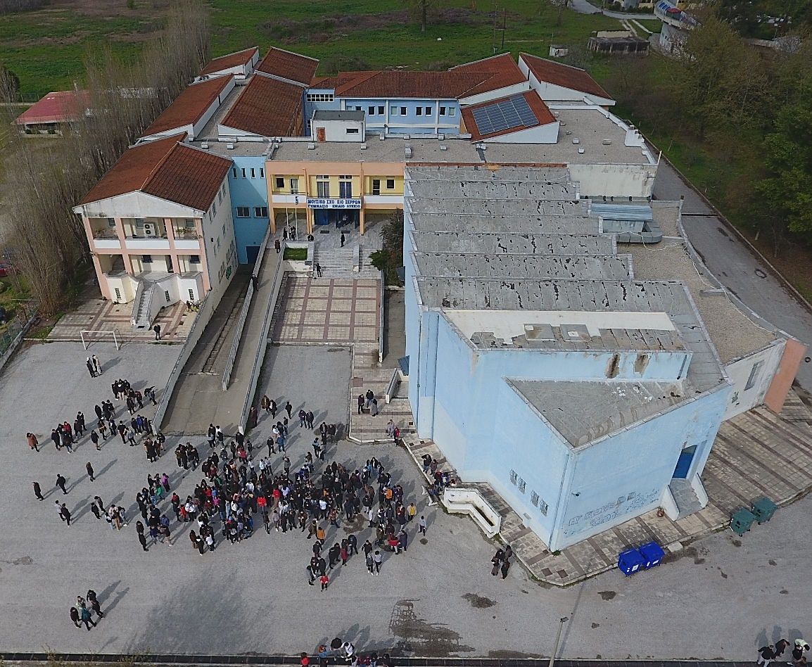 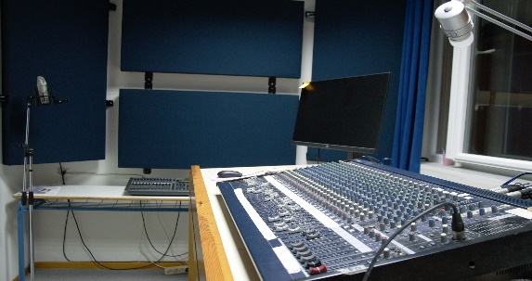 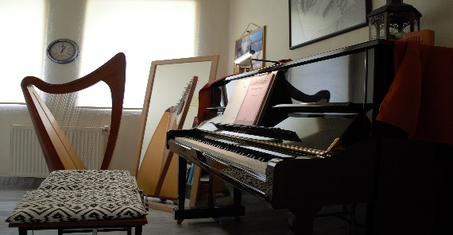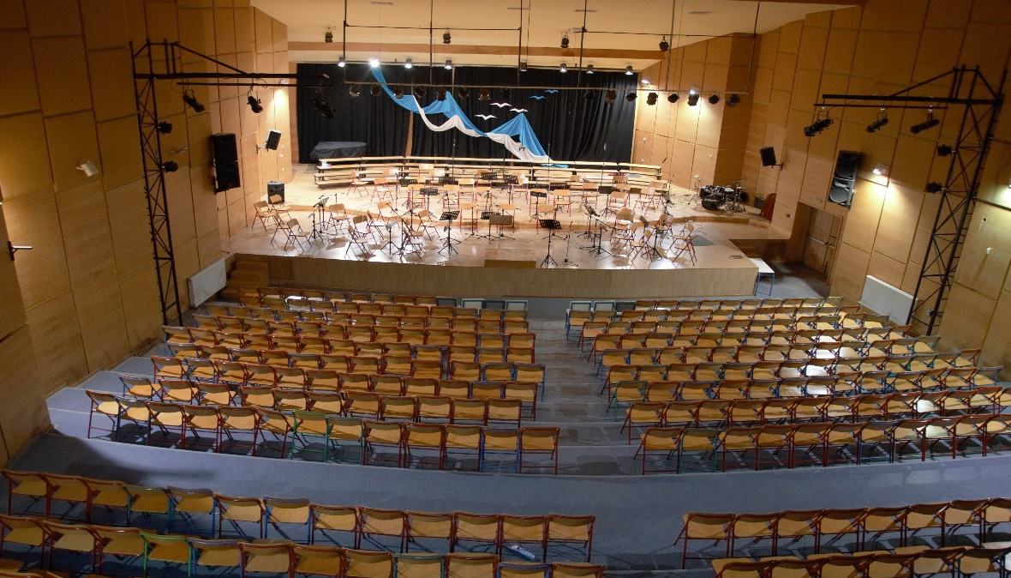 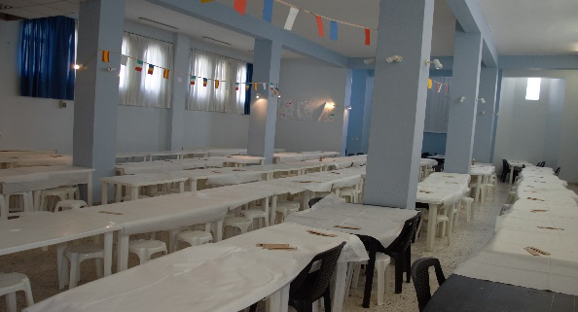 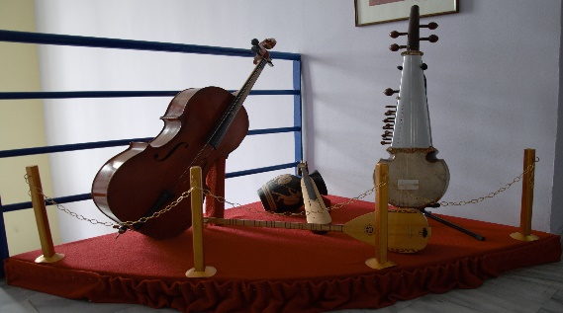

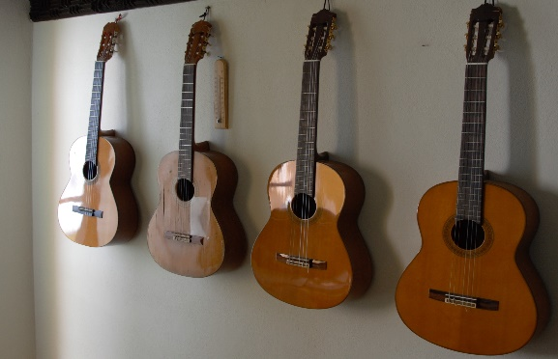 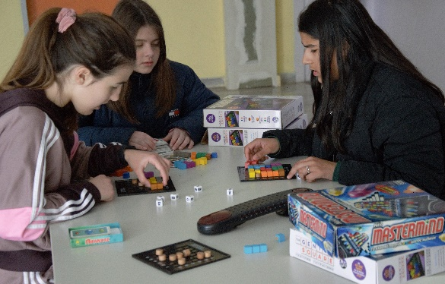

**Γνώρισε το**

**Μουσικό Σχολείο**

**Γυμνάσιο – Γενικό Λύκειο**

Πληροφορίες: Μεντίζη Μαρία

1ο χλμ. Σερρών – Νεοχωρίου, Τ.Κ. 621 24 Σέρρες

Τηλ. 2321035353

<https://www.musikoserron.gr/>

email: [mail@gym-mous-serron.ser.sch.gr](mailto:mail@gym-mous-serron.ser.sch.gr)

Οι αιτήσεις θα κατατίθενται ηλεκτρονικά 2-31 Μαΐου 2023 σε σύνδεσμο που θα ανακοινωθεί στην ιστοσελίδα του σχολείου εγκαίρως ([www.musikoserron.gr](http://www.musikoserron.gr)).

Το σχολείο μας θα προσφέρει στους υποψήφιους τέσσερα προπαρασκευαστικά μαθήματα τις Τετάρτες 16, 24, 31/5 και 7/6.

Η Ταυτότητα του Μουσικού Σχολείου Σερρών (ΜΣΣ)

Το Μουσικό Σχολείο Σερρών βρίσκεται στο 1ο χλμ Σερρών-Νεοχωρίου (περιοχή ΔΙΠΑΕ- Δημόσιο ΚΤΕΟ) σε μια έκταση 12 στρεμμάτων. Το κτίριο (6.000 τ.μ.) περιλαμβάνει 60 αίθουσες διδασκαλίας Ατομικών και Γενικών μαθημάτων, δύο Εργαστήρια πληροφορικής, Εργαστήριο Φυσικής-Χημείας, Βιβλιοθήκη, Στούντιο Ηχογράφησης, τρία Αμφιθέατρα, Τραπεζαρία, κλειστό Γυμναστήριο, γήπεδα μπάσκετ, βόλεϊ και χάντμπολ, υπαίθριο Θέατρο και μεγάλη Αίθουσα Συναυλιών (χωρητικότητας 500 περίπου ατόμων).

Πρόγραμμα μαθημάτων

Το ΜΣΣ είναι ένα δημόσιο δωρεάν σχολείο, Γυμνάσιο και Γενικό Λύκειο το οποίο παρέχει πέρα από τις γενικές γνώσεις, όπως τα υπόλοιπα γενικά σχολεία και μουσική εκπαίδευση. Πιο συγκεκριμένα οι μαθητές/τριες διδάσκονται επιπλέον Θεωρία Ευρωπαϊκής και Παραδοσιακής/Βυζαντινής Μουσικής, Πιάνο, Ταμπουρά και ένα όργανο της επιλογής τους ευρωπαϊκό ή παραδοσιακό. Τα όργανα διδάσκονται ως ατομικά μαθήματα όπου αντιστοιχεί ένας/μια εκπαιδευτικός ανά μαθητή/τρια ενώ τα υπόλοιπα μουσικά μαθήματα διδάσκονται σε μικρές ομάδες μαθητών/τριών. Επιπλέον διδάσκονται όλα τα μαθήματα που απαιτούνται για την εισαγωγή στην τριτοβάθμια εκπαίδευση των μουσικών τμημάτων όλων των Πανεπιστημίων. Τέλος διδάσκονται χορωδία/φωνητική, ηχοληψία, θέατρο και εικαστικά και άλλα μουσικά μαθήματα ενώ οι μαθητές/τριες οργανώνονται σε μουσικά σύνολα ευρωπαϊκής και παραδοσιακής μουσικής στα οποία προετοιμάζουν τις διάφορες εκδηλώσεις του σχολείου που απευθύνονται στο ευρύ κοινό.

Ωράριο λειτουργίας – Σίτιση – Μετακίνηση

Το ΜΣΣ λειτουργεί με τρία 8ωρα (8:00-14:15) και δύο 9ωρα (8:00-14:55) την εβδομάδα. Οι μαθητές/τριες σιτίζονται καθημερινά με δωρεάν γεύμα που παρέχεται στην τραπεζαρία του σχολείου από εταιρία σίτισης και μετακινούνται με υπεραστικά και αστικά λεωφορεία απ’ όλο τον Νομό και την πόλη των Σερρών επίσης δωρεάν.

Διαδικασία εισαγωγής των μαθητών στην Α’ Γυμνασίου

Οι μαθητές/τριες που επιθυμούν να φοιτήσουν στο ΜΣΣ συμμετέχουν, μετά από αίτηση των δύο γονέων, στις εισαγωγικές εξετάσεις που διεξάγονται το 2ο δεκαπενθήμερο του Ιουνίου κάθε έτους και αξιολογούνται σε θέματα μουσικής αντίληψης (όχι μουσικών γνώσεων) όπως είναι ο ρυθμός, η ακουστική ικανότητα, το τραγούδι, η διάκριση ηχοχρωμάτων και προαιρετικά σε ένα μουσικό όργανο της επιλογής τους σε επίπεδο αντίστοιχο τουλάχιστον της Κατωτέρας Σχολής. Το ΜΣΣ παρέχει δωρεάν προπαρασκευαστικά μαθήματα των υποψηφίων τους μήνες Μάιο και Ιούνιο.

Δραστηριότητες

Πολλές και ποικίλες είναι οι ενδοσχολικές και εξωσχολικές δραστηριότητες του σχολείου: Μουσικές Εκδηλώσεις με Ορχηστρικά και Χορωδιακά Σύνολα, Ατομικές Συμμετοχές, Μουσικοθεατρικές Παραστάσεις, συμμετοχές σε πολιτιστικά δρώμενα της πόλης και του νομού, Αγώνες Επιχειρηματολογίας, Αθλητικούς Αγώνες, Προγράμματα Περιβαλλοντικής Εκπαίδευσης, Αγωγής Υγείας, Καταναλωτή, Αγωγής Σταδιοδρομίας, Ισότητας Φύλων, Βουλής των Εφήβων, Comenius, Erasmus +, Συνεργασίες με φορείς, αδελφοποιήσεις με σχολεία του εξωτερικού, συμμετοχή σε Φεστιβάλ (Καβάλα, Ξάνθη και σε χώρες του εξωτερικού), Μαθητικά Συνέδρια και πολλά άλλα.

Προοπτικές αποφοίτων του ΜΣΣ

Οι απόφοιτοι του Μουσικού Γυμνασίου μπορούν να συνεχίσουν τη φοίτησή τους στο Μουσικό Λύκειο ή σε οποιοδήποτε άλλο τύπο Λυκείου επιθυμούν.Οι απόφοιτοι του Μουσικού Λυκείου συμμετέχουν στις Γενικές Πανελλαδικές Εξετάσεις για την εισαγωγή τους σε οποιαδήποτε σχολή ΑΕΙ επιθυμούν.Σε κάθε περίπτωση αν κάποιος/α μαθητής/τρια το επιθυμεί, μπορεί να διακόψει τη φοίτησή του/της από το ΜΣΣ και να συνεχίσει κανονικά στην επόμενη τάξη σε άλλο γυμνάσιο ή λύκειο.

Γιατί να φοιτήσει κάποιος/α στο ΜΣΣ

Το ΜΣΣ προσφέρει στους/στις μαθητές/τριες υψηλό επίπεδο Γενικής και Μουσικής Παιδείας με εκπαιδευτικούς που διορίζονται με ειδική νομοθεσία κρινόμενοι σύμφωνα με τα αυξημένα προσόντα τους και το καλλιτεχνικό τους έργο. Επιπλέον, σύμφωνα με έρευνες, η παραβατικότητα σ’ αυτού του τύπου τα σχολεία είναι μηδενική ενώ τα παιδιά φοιτούν με ευχαρίστηση στο σχολείο διότι η ενασχόληση με τη μουσική τους χαλαρώνει, τους βοηθά να εκφραστούν και να δημιουργήσουν, τους μαθαίνει να συνεργάζονται και να αποκτούν ενσυναίσθηση και φυσικά τους ψυχαγωγεί καθιστώντας το πολύωρο πρόγραμμα πιο ξεκούραστο.